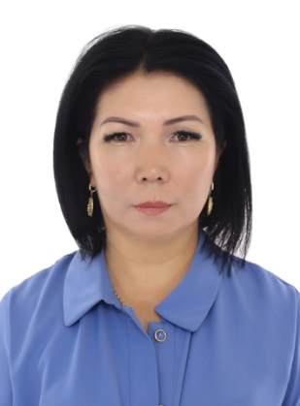
ТАРЖЫМАЛ
Аты жөнү: Эрмекбаева Нуржамал Жалиловна
Туулган күнү жана жери :
Кыргызстан республикасы, Ош обл. Кара Кулжа району, Ынтымак айылы
Тел. 0778112764, эл. почта: nurzhamalermekbaeva2020@.gmail.com
07.12. 1974, Кара Кулжа району, Ынтымак айылы
Ээлеген кызматы:
Англис тилинин фонетикасы жана грамматикасы кафедрасынын улук окутуучусу
Билими: жогорку, ОшМУ, дүйнөлүк тилдер жана маданият факультети
Иш тажрыйбасы: 25 жыл
2011- учурда иштейт
ОшМУ, дүйнөлүк тилдер жана маданият факультети
2001-2010
- ОшМУ, англис тилинин фонетикасы жана грамматикасы кафедрасынын улук окутуучусу
1997-2001
- ОшМУ, Тарых факультети, «Чыгыш таануу», бөлүмү, англис тили окутуучусу

Квалификация жогорулатуу боюнча сертификаттар жана конференциялар:

- Июнь 13-17, 2013, Сертификат «Жаш окутуучулар мектебинин жайкы илимий семинары», Ош
- Апрель 20, 2013,Сертификат «Academic Writing for Research Workshop»,Ош
- Ноябрь 13-19, 2014, Сертификат «Sustainable Development for Education»,Турция
- Май 4-5, 2014, Сертификат «Creative teaching is the key to success»,Ош
- Июль 1-5, 2014, Сертификат «Training of Trainers» Ош
- Май 3-4, 2014, Сертификат «Teaching using Innovative Methodology» Форум
- Март 11, 2015, Сертификат « Integrating technologies into the classroom», Ош
- Июнь 30, 2014, Сертификат « Teaching four skills», Ош
- Май 11-13, 2016, Сертификат «Assessment», Бишкек
- Октябрь 29-30,2015, Сертификат «Создание и развитие Центров карьеры», USAID, Ош
- Ноябрь 13-17, 2015, Сертификат «Effective teaching English»,Ош
- Июль 8-18, 2015, Сертификат «Classroom Management in Communicative Language Teaching» Bishkek
- Сентябр 2016, Январь 2017, Сертификат «Professional Training Course on Communicative Teaching», Ош
- Июнь-июль, 2017, Сертификат, «Англис тилин академиялык багытта уйротуу»,Ош
- Сентябрь, 2017, Сертификат, «Teachers helping teachers», Ош
- Октябрь 24-26, Сертификат, «Твой шаг к достойной работе», Ош
- Октябрь 13-21, 2018, Сертификат, “Fororganizationofthestudent`smobility”, India, Haryana
- December 13-15, 2018, Сертификат, International Conference, Kurukshetra University, Delhi
Сыйлыктары:
2021- жыл- Ош шаардык кеңешинин ардак грамотасы
2018-жыл- ОшМУнун ардак грамотасы, (окуу иштери жана коомдук иштеги жетишкендиги үчүн)
2016- жыл- Дүйнөлүк тилдер жана маданият факультетинин ардак грамотасы(окуу иштери жана коомдук иштеги жетишкендиги үчүн)
7. Тил билүүсү:
Кыргыз тили-эне тили
Орус тили- эркин
Англис тили-эркин
Немис тили- сөздүк менен
8. Компьютердик билими:
Компьютер- тажрыйбалуу колдонуучу
- Microsoft Office,
- Word
- Power point
- Corel draw

